Kelsy Cascun, Katryna Zahra

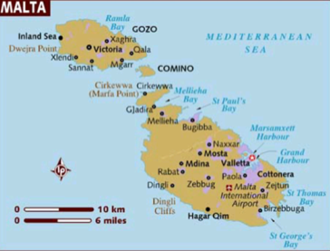
Malta sabiħa tagħna
Malta hija gżira unika. Dan għaliex kemm il-poplu Malti tagħha kif ukoll it-tradizzjonijiet preżenti huma uniċi. B’hekk nistgħu nsejħu lil Malta ġawrha f’nofs il-Mediterran.
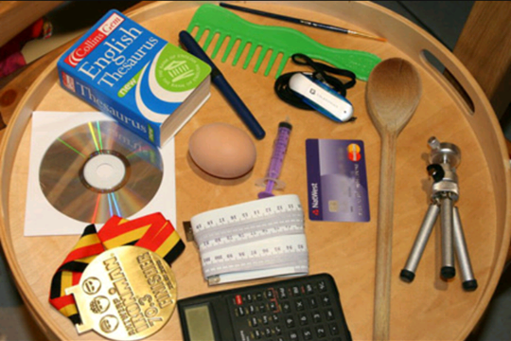
Malta għaddiet minn diversi ħakmiet u permezz ta’ dan nistgħu nikkonkludu l-fatt li l-Maltin dejjem urew għaqda u kburija sabiex jegħlbu l-ħażen li jkun qed jinbet. L-għaqda u l-kburija spikkaw fil-Maltin l-iktar taħt il-ħakma Franċiża fejn il-Franċiżi ddeċidew li jibdew jisirqu l-affarijiet prezzjużi li jqumu l-flus minn ġol-knejjes. Il-Maltin ma setgħux jaċċettaw dan u għalhekk ingħaqdu u qabżu għad-drittijiet tagħhom stess. Persuna magħrufa għal dan kien Dun Mikiel Xerri fejn huwa kien ippjana rewwixta kontra l-Franċiżi, nqabad u nqatel. Hawnhekk naraw il-qlubija u l-kuraġġ kbir li kellhom il-Maltin. Eżempju ċar ieħor ta’ dan seħħ fl-1964, meta l-Maltin bdew il-mixja tagħhom lejn l-emanċipazzjoni li tfisser l-mixja lejn il-kisba tal-Indipendenza. Il-Maltin qatt ma ddejqu jaħddu u jistinkaw biex itejbu lilhom nfushom u lill-pajjiż tagħhom u dan jagħmilna poplu kbir.
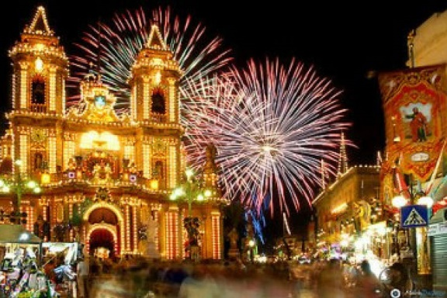
Tradizzjoni famuża ħafna f’Malta hija l-quċċija. Il-quċċija hija tradizzjoni li ssir lit-trabi li jkunu se jagħlqu l-ewwel sena tagħhom. Dawn jitpoġġew mal-art u jitpoġġewlhom ċerti oġġetti biex jagħżlu minnhom. Dak li jagħżlu jindika x-xogħol li se jkollhom meta jikbru. Eżempju xi ħadd li jagħżel bajda se jkollu futur mimli fortuna, u xi ħadd li jagħżel pinna hemm ċans li jsir għalliem. Fost it-tradizzjonijiet Maltin naraw ukoll il-festi tar-raħal. Dawn jiġu ċċelebrati permezz ta’ ħafna affarijiet fosthom murtali, qubbajd u l-ħruġ tal-Patruna mill-Knisja.
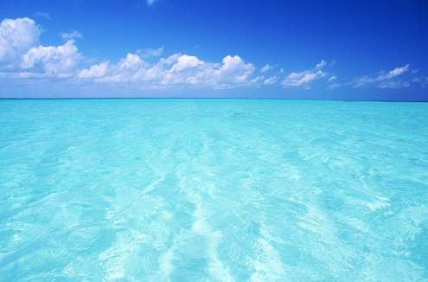

Ħafna minn nies jiddiskutu l-fatt li f’Malta hawn persentaġġ għoli ta’ bini u ftit għad fadal ħdura mall-madwar. Iżda wieħed għandu jikkonsidra wkoll li minħabba li Malta hijja pajjiż żgħir m’għandniex għalfejn nsuqu kilometri kbar biex ngawdu l-baħar jew l-ambjent. F’Malta għandna kollox viċin tagħna. Iċ-ċokon tal-gżira tagħna, l-baħar u l-ħafna teżori kulturali u storiċi mdawr a mal-pajjiż jattiraw lil ħafna turisti.


Ninnutaw ukoll il-fatt ukoll li Malta m’għadhiex lura fil-qasam tat-teknoloġija. L-idea tat-teknoloġija qed tiġi mrawma ħafna iktar fil-Maltin. Wieħed irid issemmi wkoll li fl-2018 Malta se tiġi magħżula bħala l-Belt Kapitali Ewropea tal-Kultura u se tieħu l-presidenza tagħha.
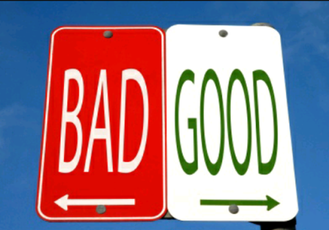
Malta hija gżira sabiħa u prezzjuża ħafna u bħal kull ħaġa oħra għandha t-tajjeb u l-ħażin tagħha. B’hekk dan ifisser li għandna napprezawha u ngawduha kemm nistgħu.

